附件2

中国（北京）动画周儿童文学作品

改编成动画片重点推荐名单（32部）


第十届全国优秀儿童文学奖获奖作品
- /《一百个孩子的中国梦》 董宏猷
- /《大熊的女儿》 麦 子
- /《寻找鱼王》 张 炜
- /《沐阳上学记·我就是喜欢唱反调》 萧 萍
- /《吉祥时光》 张之路
- /《浮桥边的汤木》 彭学军
- /《将军胡同》 史 雷
- /《布罗镇的邮递员》 郭姜燕
- /《小女孩的名字》 吕丽娜
- /《水妖喀喀莎》 汤 汤
- /《一千朵跳跃的花蕾》 周 静
- /《梦想是生命里的光》 舒辉波
- /《大漠寻星人》 赵 华
- /《其实我是一条鱼》 孙玉虎

第十一届全国优秀儿童文学奖获奖作品
- /《驯鹿六季》 格日勒其木格·黑鹤
- /《上学谣》 胡永红
- /《有鸽子的夏天》 刘海栖
- /《陈土豆的红灯笼》 谢华良
- /《巴颜喀拉山的孩子》 杨志军
- /《耗子大爷起晚了》 叶广芩
- /《慢小孩》 迟 慧
- /《永远玩具店》 葛 竞
- /《南村传奇》 汤素兰
- /《小翅膀》 周晓枫
- /《奇迹之夏》 马传思
- /《中国轨道号》 吴 岩
- /《小小小世界》 黄 宇
- /《坐在石阶上叹气的怪小孩》 徐 瑾
目 录
CONTENTS

《中国校园文学》重点推荐作品
- /《中国古代科学巨匠》 葛 冰
- /《魔法师与魔法帽》 轩辕小胖
- /《理查王和六颗巧克力星星》 罗 罗
- /《小水滴漫游记——
穿过一条古老的运河去大海》 周吉敏


第十届全国优秀儿童文学奖获奖作品

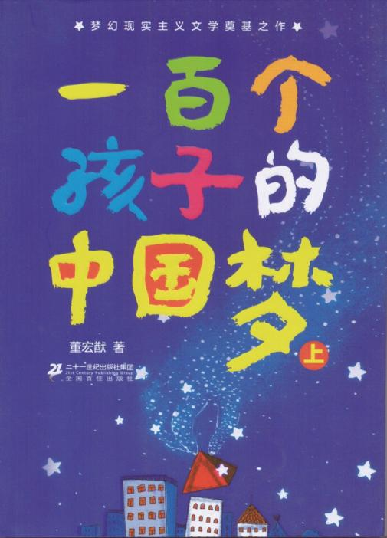
《一百个孩子的中国梦》

董宏猷

梦想是不倦的翅膀，董宏猷的《一百个孩子的中国梦》深深扎根于中国生活的丰饶土壤，汇聚着中国孩子对美好未来的向往。大处立意布局，小处分章各表，如花瓣纷披， 如珍珠结链，各显丰姿，各尽其意，然后以梦统摄，虽头绪纷纭，却浑然一体。

董宏猷简介

董宏猷，男， 1950—2022，武汉人。中共党员，毕业于华中师范大学中文系。曾任湖北省作家协会副主席，武汉市作家协会主席、武汉市文联副主席、中国作家协会儿童文学委员会委员，湖北省作家协会儿童文学委员会主任。1982年开始儿童文学创作。代表作有：《一百个中国孩子的梦》
《十四岁的森林》《少男少女进行曲》《山鬼》《天上掉下个胖叔叔》等。曾三次获全国优秀儿童文学奖，三次获中共中央宣传部全国“五个一工程”奖，以及中国图书奖、文化部“蒲公英”文艺金奖、冰心儿童文学奖、陈伯吹儿童文学奖等。《一百个中国孩子的梦》全票入选台湾一九九一年“好书大家读”十佳图书，同时，荣获台湾“优良儿童图书金龙奖”。《十四岁的森林》荣获台湾一九九五年“好书大家读”年度优选少年儿童读物奖。部分作品被翻译为日文、英文在国外出版。

01


中国作家协会儿童文学改编动画重点推荐作品

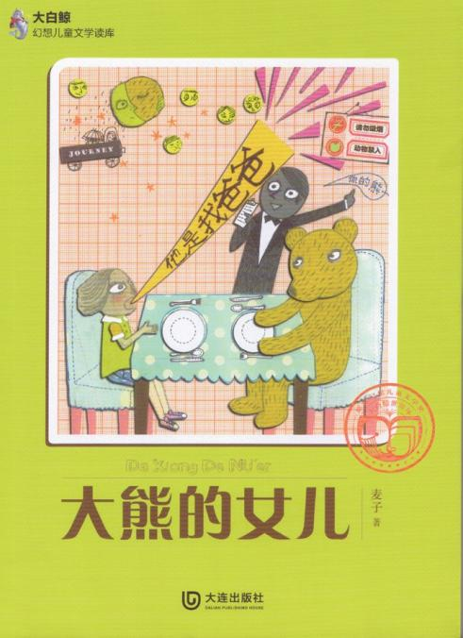
《大熊的女儿》

麦 子

麦子的《大熊的女儿》语言精确率真、节奏跃动流畅， 处理复杂的现代性主题，闪烁着纯真的理想主义光芒。女儿成为精神上的引领者，带着变形为熊的父亲经历奇异的旅程，从迷失自我到寻回自我，冲破冷漠与怀疑，确认责任与勇气、爱与坚持。

麦子简介

麦子，本名廖小琴，女，1976 年 9 月出生，籍贯四川盐亭，毕业于四川教育学院，本科学历。自由职业者。曾任四川升达林产工业集团有限公司文案策划、四川立雅文化有限公司文字编辑、成都心理辅导中心心理咨询师、任成都市七心社会发展促进中心监事。2008 年开始发表作品，代表作有《棉婆婆睡不着》《大熊的女儿》等。其中绘本《棉婆婆睡不着》荣获第四届丰子恺儿童图画书佳作奖、第二届信谊图画书奖文字组佳作奖，长篇幻想小说《大熊的女儿》荣获第二届“大白鲸世界杯”原创幻想文学奖一等奖，童话《菊奶奶的最后一件新衣》荣获 2010 年冰心新作奖大奖，短篇小说《春风剪》荣获第二届“周庄杯”全国儿童文学短篇小说二等奖，童话《狐狸男孩》荣获“2016 冰心儿童文学奖新作奖”，短篇小说集《春风剪》荣获第四届“上海好童书”，童话《橡子绿儿和意儿》荣获第四十一届香港青年文学奖亚军。2016 年，长篇小说《29 幅年画》，被山西传媒集团改编为舞台剧。部分作品被翻译为法文出版。

02

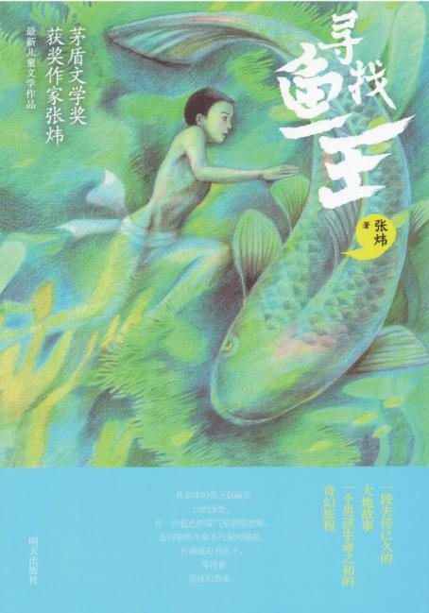
《张寻找炜 鱼王》
第十届全国优秀儿童文学奖获奖作品

张炜简介
《寻找鱼王》精湛而深邃，丰富而浩淼，体现着中国儿童文学的文化自信。世事变迁，但时间和自然之中深藏着指引人生的恒常之理。张炜让少年和野地互相发现和界定，构成一个道法自然的精神世界，传递着关于人类如何达至善好生活的基本经验。

张炜，男，汉族，1956年11月出生于山东省龙口市。中共党员。1980年烟师中文系毕业。曾任山东省作家协会主席，2016年至今任中国作协副主席。1975年开始发表诗歌，1980年发表小说。已出 版长篇小说20部，散文20卷，中短篇集8卷，诗集2卷。至今已获得全国优秀小说奖、茅盾文学奖、全国“五个一工程”奖、全国短篇小说奖、庄重文学奖、中华优秀出版物奖、南方传媒文学大奖年度杰出作家奖、中国出版政府奖、青年文学杰出作家奖、全国畅销书奖、中国作家出版集团特别奖、中国好书奖、人民文学奖、朱自清散文奖、当代文学奖等七十多项。《古船》及《九月寓言》
《你在高原》曾连续获得台湾“金石堂选票最受欢迎图书奖”、“好书奖”、《亚洲周刊》“世界华文小说百年百强”、《亚洲周刊》年度“全球十大华文小说”之首等奖项。其中《古船》1993年起被法国巴黎科学中心确定为全法高等考试教材。1993年以来，《古船》《九月寓言》等作品被译为韩、英、法、德、日、西、塞、瑞典、土、阿、俄等多种文字，共出版50余部外文译本。

03

中国作家协会儿童文学改编动画重点推荐作品

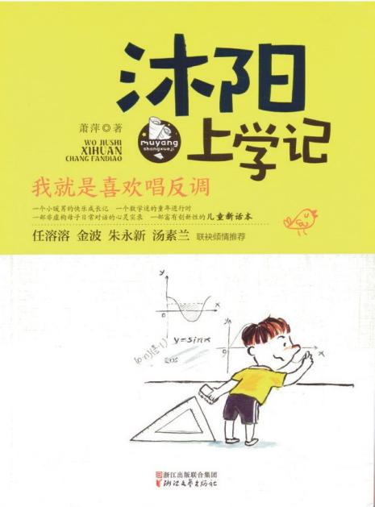
《沐阳上学记·我就是喜欢唱反调》

萧 萍

《沐阳上学记·我就是喜欢唱反调》真实生动，以实验性的文体，构成了当下中国儿童日常生活与家庭教育的多声部合奏，具有鲜明的现实品格。萧萍有效运用亲与子双重视角的差异，细微刻绘儿童心理，又对儿童教育的路径与方法作了可贵的反思与探索。

萧萍简介

萧萍，女，1968 年 8 月出生，湖北人。中共党员。毕业于上海戏剧学院，博士研究生。现任教于上海师范大学人文与传播学院，儿童艺术创意与研究中心主任，教授。上海非吼叫妈妈俱乐部联合发起人。发表出版创作作品两百多万字，主要有系列儿童新话本《沐阳上学记》（4 卷）《开心卜卜》（6 卷），儿童诗歌剧《蚂蚁恰恰》，儿童诗集《狂欢节，女王一岁了》，长篇小说《春天的浮雕》等。 翻译《儿童情绪管理绘本》（16 本）《谁怕大坏书》《美好的夜晚》等近三十种。曾获第四届中国出版政府提名奖，第八届全国优秀儿童文学奖，2016 大众喜爱的 50 种图书，桂冠童书奖、新浪微博十大童书，第十四届国家新闻出版总局向全国青少年推荐百种优秀出版物，第十六届、二十三届与二十五届陈伯吹儿童文学奖，入选德国慕尼黑青少年图书馆“白乌鸦”国际书目，冰心儿童图书奖，冰心儿童文学新作大奖，新闻出版署青少年优秀图书奖，上海好童书奖等等奖项。

04

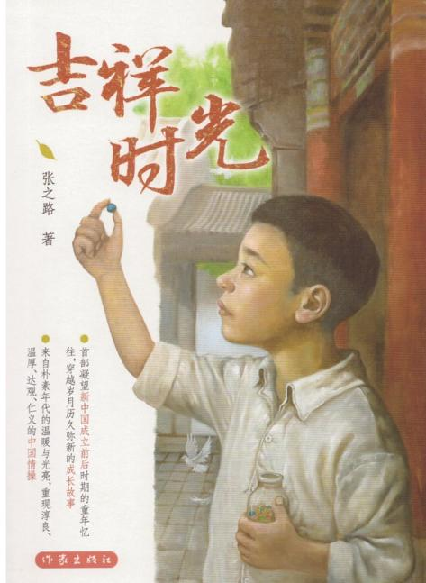
《吉祥时光》

张之路
第十届全国优秀儿童文学奖获奖作品

张之路简介
张之路的《吉祥时光》，回溯新中国成立前后的斑斓童年， 从记忆之河中采撷彩色石子，深具北京风韵和中国情怀。语调内敛平和，叙事从容温情，大变革年代的儿童视角，穿越时间的烟尘，展现着命运的起承转合，更展现着温厚淳良的地久天长。

张之路，男，1945年生于北京。中共党员。1968年毕业于首都师范大学物理系。中国电影集团
（原）策划部副主任，一级编剧，现退休。任中国电影家协会儿童电影委员会会长、北京作协儿委会主任。1968年至1970年在部队农场劳动锻炼。 1971年至1981年分配回北京担任中学教师。1982年至2000年在中国儿童电影制片厂任编辑、文学部主任、编剧。2000年至2006年在中国电影集团担任 策划部副主任、编剧。 2006年退休。主要作品有长篇小说《霹雳贝贝》《第三军团》《蝉为谁鸣》
《我和我的影子》《小猪大侠》《极限幻觉》《有老鼠牌铅笔吗》《弯弯的辛夷花》《替身》《会飞的狗》《因为有你》《永远的合唱团》《吉祥时光》等30余部。编剧电影剧本包括《霹雳贝贝》
《魔表》《足球大侠》《疯狂的兔子》《妈妈没有走远》《乌龟也上网》等10部。担任《第三军团》《妈妈》《好玩佳佳龟》等电视连续剧的编剧。曾获得中国作协全国优秀儿童文学奖（7次）、中国图书奖、中国安徒生奖（2005年）、宋庆龄儿童文学奖（3次）、陈伯吹国际儿童文学奖、冰心儿童文学奖；中国电影华表奖（2次）、中国电影童牛奖（3次）、夏衍电影剧本文学奖（3次）、电视剧飞天奖。2006年获（IBBY）国际安徒生奖提名奖；担任编剧的电影《妈妈没有走远》获第十三届开罗国际电影节金奖等。小说《羚羊木雕》和童话《在牛肚子里旅行》被选入中小学课本。作品被翻译成英文、日文、韩文、阿拉伯文、荷兰文等。同时有20多本著作在台湾和香港地区出版。

05

中国作家协会儿童文学改编动画重点推荐作品

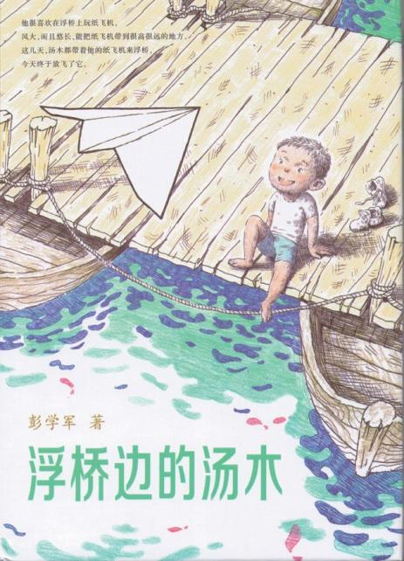
《浮桥边的汤木》

彭学军

彭学军的《浮桥边的汤木》以古老而平易的人生哲理编制无巧不成书的戏剧机枢。汤木误以为时日不多，重新认识和审视与他人、与世界的关系，变得勇敢、坚强、友爱、善良。相守有涯、生命有限，一个男孩令人信服地经历了精神的成长。

彭学军简介

彭学军，女，1963年3月出生，籍贯长沙。毕业于赣南师范学院中文系。现任二十一世纪出版 社集团编辑，江西省作协副主席。1985年至1994年，在赣州一中任教；1994年至1998年，供职于赣 州电视台；1998年至今供职于二十一世纪出版社集团。1989年开始发表作品，代表作有《你是我的 妹》《腰门》《森林里的小火车》《浮桥边的汤木》等。其中《你是我的妹》被译为韩文、马来西亚文，《腰门》被译为法文、韩文，《浮桥边的汤木》《终不断的琴声》被译为日文。曾获第七、第八届全国优秀儿童文学奖，第六届宋庆龄儿童文学奖小说大奖，中宣部“五个一工程”优秀作品奖，中国好书奖，陈伯吹国际儿童文学奖，冰心儿童文学奖等。《你是我的妹》于2000年被改编为电影《阿桃》。

06

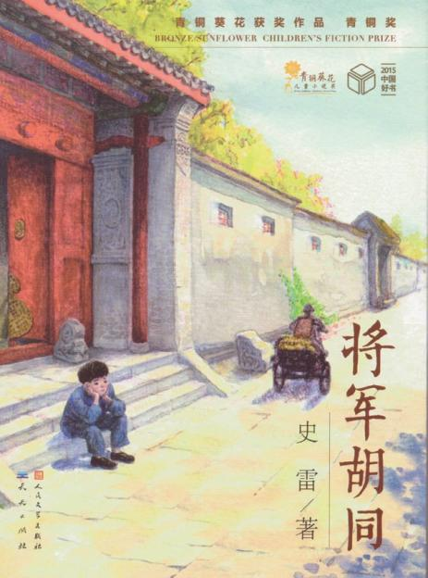
《将军胡同》

史 雷
第十届全国优秀儿童文学奖获奖作品

史雷简介
史雷的《将军胡同》在纸上生动地复活了关于 20 世纪 30 年代北京的文化记忆，这座大城是孩童们释放活力的乐园。但同时，渔阳鼙鼓、烽烟四起，民族的危机重新锻造着城市与人的灵魂。孩子的游戏既轻盈又沉重，家国大义在一代又一代中国孩子的心中生生不息。

史雷，男，1970年10月出生。江苏武进人。中共党员。1992年毕业于北京青年政治学院，本科学历。1992年参加工作，就职于北京市市政工程设计研究总院有限公司。2006年开始发表作品。中国 作家协会会员，北京作家协会合同制作家，鲁迅文学院第三十届中青年作家高级研讨班学员。著有长篇小说《将军胡同》《鄂斯里的粉粒》，短篇小说集《凤凰台》。作品曾获中华优秀出版物奖、陈伯吹国际儿童文学奖、冰心儿童文学奖新作奖、青铜葵花儿童小说奖青铜奖、《儿童文学》擂台赛金奖。长篇小说《将军胡同》获中宣部、中国图书评论学会、中央电视台评选的“2015中国好书”、“中宣部2015年优秀儿童文学出版工程”，并被评为2016深圳读书月“年度十大童书”。

07

中国作家协会儿童文学改编动画重点推荐作品

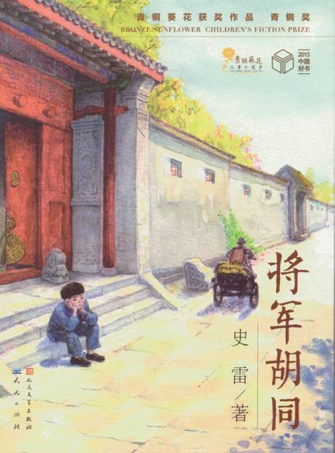
《布罗镇的邮递员》

郭姜燕

郭姜燕的《布罗镇的邮递员》以淳朴的情致，讲述友爱、真诚、勇敢和信任的故事，时间和梦被找回，分裂的世界被重新连接起来。暖流涌动，意味深长。

郭姜燕简介

郭姜燕，女，1974年3月出生，籍贯江苏如皋。中共党员。毕业于江苏教育学院，本科学历。 现任苏州大学实验学校小学部教师。1992年开始做小学老师，一直至今。2009年发表第一篇短篇小 说，代表作有《我们的秘密》《布罗镇的邮递员》《摇篮村有个女巫》等。《为了让你记住我》获首届“学友园杯”全国幼儿园中小学教师儿童文学大赛银奖，《厕所里面量身高》获第三届“读友杯”全国短篇儿童文学创作大赛教师组金奖，《幸运数字3》获第三届“周庄杯”全国儿童文学短篇小说大赛优秀奖，《布罗镇的邮递员》入选2016中宣部“优秀儿童文学出版工程”、2016“中国好 书”、2016“上海好童书”等。

08

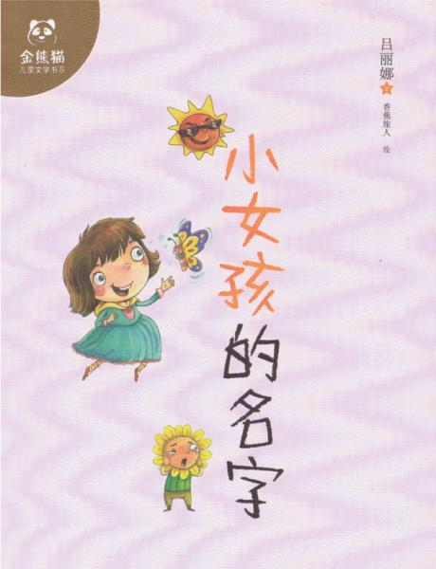
《小女孩的名字》

吕丽娜
第十届全国优秀儿童文学奖获奖作品

吕丽娜简介
吕丽娜的《小女孩的名字》构思奇巧、意境优美，情节单纯而富于变化，小女孩的四个名字如四盏灯，照亮和引领着幼儿纯洁的心灵。

吕丽娜，女，1977年5月出生，籍贯山东省龙口市。毕业于上海师范大学，硕士研究生。曾任济南幼儿师范学校教师，儿童书编辑，儿童杂志编辑，现从事儿童书职业写作。1997年开始发表文学作品。著有童话集《小木偶山米》《吕丽娜童话绘本系列》《五只小兔子的远方》，长篇童话《丁香小镇的菊奶奶》《对着一千颗星星许愿》，系列绘本书《熊猫桐桐系列》，认知绘本书《亲亲大自然丛书》《亲亲大社会丛书》《猫宝宝认知绘本系列》等。作品《两个朋友，三个故事》《一片叶子的故事》《小青蛙的早晨》先后获2002、2004、2008年冰心儿童文学奖，《如果你有一块钱， 小熊》获2009年陈伯吹儿童文学奖，《友好的森林》《好奇小女巫》先后获第八届、第九届上海作协“幼儿文学奖”，绘本《一座小房子》获首届中国出版政府奖，《五只小兔子的远方》入选2013 年中国影响力图书。绘本《你好，小熊》版权输出到约旦。《亲亲大自然丛书》《亲亲大社会丛书》《猫宝宝认知绘本系列》版权输出到越南。

09

中国作家协会儿童文学改编动画重点推荐作品

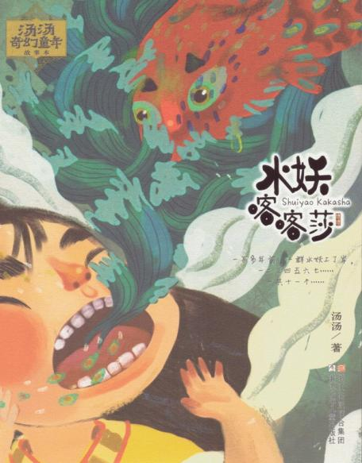
《水妖喀喀莎》

汤 汤

在《水妖喀喀莎》中，汤汤表现病痛和孤独，更展现信念、勇气和希望。由此，她体现着童话传统中对人类生活基本情境和根本价值的忠诚。

汤汤简介

汤汤，原名汤红英，女，1977年10月出生，浙江武义人，民盟盟友。毕业于金华师范，浙江大学汉语言文学专业函授大学本科。现供职于浙江武义教育局，并任浙江省作家协会副主席。1996年8月到2014年12月，任教于武义溪里小学、实验小学。2015年12月至今供职于浙江武义教育局。2005年开 始发表儿童文学作品，2007年开始以“汤汤”为笔名专注童话创作，代表作有《到你心里躲一躲》
《喜地的牙》《水妖喀喀莎》等。其中《到你心里躲一躲》获第八届全国优秀儿童文学奖；《汤汤缤纷成长童话集》获第九届全国优秀儿童文学奖；《水妖喀喀莎》获第十届全国优秀儿童文学奖。

10

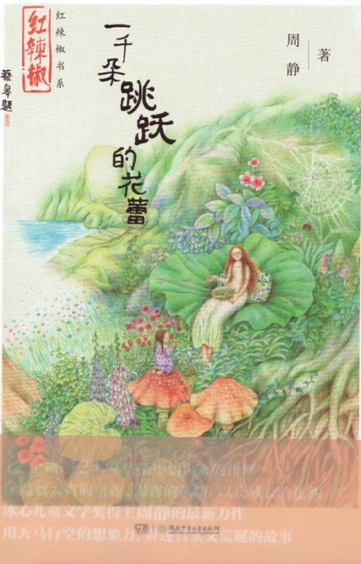

周静简介
第十届全国优秀儿童文学奖获奖作品

《一千朵跳跃的花蕾》

周 静

周静的《一千朵跳跃的花蕾》繁花迷人，继承了中国民间传统，在密集奇妙的想象中，人们振作起自我更新的力量， 使世界回归美好，重获魔力与秩序。

周静，女，1982年9月出生，湖南湘阴人，湖南师范大学毕业，本科学历。毕业至今担任《小 学生导刊》编辑。2008年出版第一部长篇童话《牛角洲旅店》，代表作《一千朵跳跃的花蕾》。其中，《一千朵跳跃的花蕾》入选中宣部优秀出版工程，荣获冰心儿童文学新作奖。

11

中国作家协会儿童文学改编动画重点推荐作品

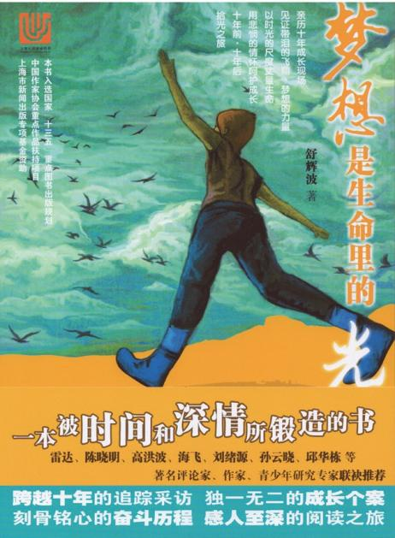
《梦想是生命里的光》

舒辉波

舒辉波的报告文学《梦想是生命里的光》，痛切、凝重， 那些被照亮的孩子们，让我们深刻地领悟到，我们对每一个孩子的幸福和梦想负有共同的责任。

舒辉波简介

舒辉波，男，1976年8月出生，籍贯湖北。毕业于华中师范大学，本科学历。现为中南财经政法大学儿童文学创作与研究中心主任、副教授。2000年至2014年供职于武汉电视台，2014年至今供 职于中南财经政法大学新闻与文化传播学院。现已发表中短篇小说两百多万字，入选各种年度选本及选集一百多种，出版有中短篇小说集《剪刀石头布》《十七岁，花要开》《你听我说》《来自星星的你》《老鼠还是要搬家》等，长篇小说《45度的忧伤》《45度的忧伤2：夏日离歌》《河底的秘密》《飞越天使街》《心里住着好大的孤单》《另一个频道的天使》等，另有非虚构作品集《梦想是生命里的光》，长篇童话《鲸骨花园》《地下河》，长篇幻想小说《寻找幽灵国》等。曾获第二十五届陈伯吹儿童文学奖，武汉市政府首届文艺奖，冰心儿童文学奖，《儿童文学》第五届、第八届作家擂台赛金奖，第二届《儿童文学》全国“十大青年金作家”，2014首届陈伯吹国际儿童文学奖，第十四届上海图书奖，第二届“上海好童书奖”等奖项。两本图书入选“国家新闻出版广电总局向青少年推荐的100本优秀图书书目”。2016年童话《地下河》改编成同名舞台剧。

12

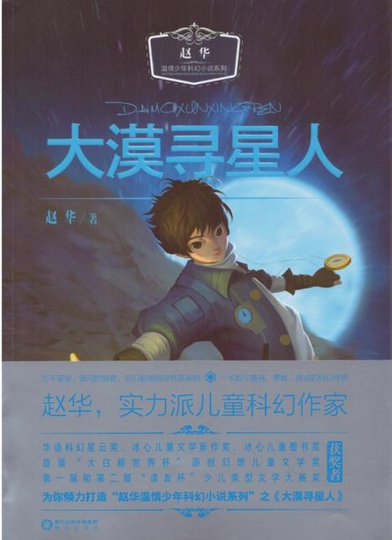
《大漠寻星人》

赵 华
第十届全国优秀儿童文学奖获奖作品

赵华简介
少儿科幻文学正在拓展新的艺术空间。王林柏的《拯救天才》翱翔于古今之间，出其不意地讲述冒险和成长。赵华的《大漠寻星人》在时空与文明的错置和叠加中抵达人性深处的温暖。这两部作品表明：未来不仅向着科学技术敞开， 未来更向着瑰丽的想象和人的无限可能性敞开。

赵华，男，1976年9月出生，籍贯宁夏石嘴山。毕业于银川师专，本科学历。现为宁夏广播电视台记者。1997年至1999年工作于宁夏石嘴山市电视台，2000年至2002年工作于宁夏有线电视台，2003 年至今工作于宁夏广播电视台。1997年开始发表作品，代表作有《苏珊的小熊》《魔血》《大漠寻星人》等。曾获冰心儿童文学新作奖、冰心儿童图书奖、华语科幻星云奖等。

13


中国作家协会儿童文学改编动画重点推荐作品

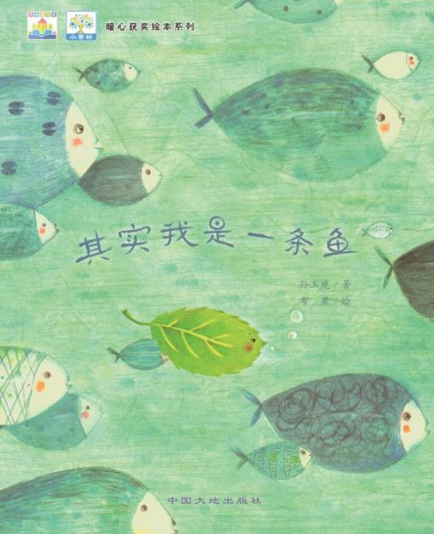
《其实我是一条鱼》

孙玉虎

文本的文学性是图画书的前提。孙玉虎的《其实我是一条鱼》构思精巧、精炼隽永，在纯真的故事中寄寓着悠远的哲思，具有绝句般的品格。

孙玉虎简介

孙玉虎，男，1987年1月出生，籍贯江苏沭阳。中共党员。毕业于齐齐哈尔大学，本科学历。现为浙江少年儿童出版社编辑。2008年7月至2009年7月，在甘肃省高台县第二中学支教；2009年7月至2016年3月，供职于中国少年儿童新闻出版总社；2016年4月至今供职于浙江少年儿童出版社。2007 年开始发表作品，代表作有《我中了一枪》《遇见空空如也》《那只打呼噜的狮子》等。曾获《国语日报》牧笛奖首奖、青铜葵花图画书奖银葵花奖、信谊图画书奖佳作奖、香港青年文学奖、冰心儿童文学新作奖、《儿童文学》金近奖等。

14

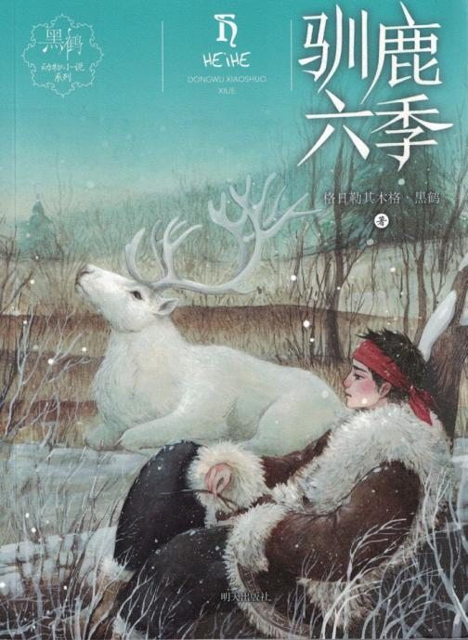
《格驯日鹿勒其六木季格·》黑鹤
第十一届全国优秀儿童文学奖获奖作品

格日勒其木格·黑鹤简介
来自北京的少年因为母亲意外离去而伤痛并失语，跟随做野生动物保护工作的父亲前往大兴安岭。一次偶然的机会，少年偶遇在大兴安岭原始森林中生活的驯鹿鄂温克老人秋鸟，和老人一起经历了驯鹿鄂温克人的六季。终于，少年能够对母亲的逝去释然，也与父亲和解。


格日勒其木格·黑鹤，原名包铁军，男，蒙古族，1975年 6月出生于黑龙江省大庆市。大专学历。1996年参加工作，在大庆油田工作至今。中国作协会员。与两头乳白色蒙古牧羊犬相伴，在草原与乡村的接合部度过童年时代。现居呼伦贝尔。1990年开始创作，出版有《黑焰》《鬼狗》《驯鹿之国》《黑狗哈拉诺亥》《狼谷的孩子》《叼狼》《蒙古牧羊犬——王者的血脉》等作品。曾获中宣部“五个一工程”奖、全国优秀儿童文学奖、榕树下诗歌奖、《人民文学》年度作家奖、茅盾文学新人奖、陈伯吹国际儿童文学奖、比安基国际自然文学奖小说大奖等多种奖项，有多部作品被翻译成英、法、德、意、俄、日等十余种语言译介到国外，拥有涵盖儿童和成年人的广泛读者群。

15

中国作家协会儿童文学改编动画重点推荐作品

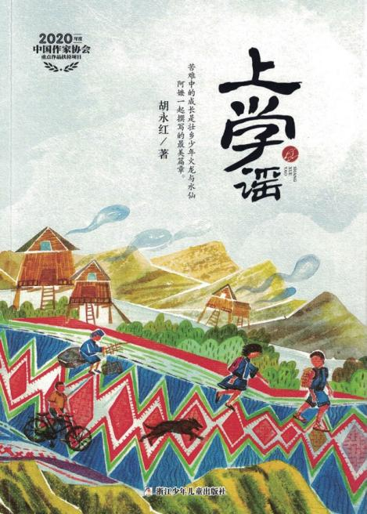
《上学谣》

胡永红

壮乡留守少年火龙从小无母，父亲在矿难中过世，奶奶水仙阿嬷以壮族传说比喻其身世，族人帮助守护秘密，政府出资相助，共同呵护他长大。在众人的帮扶下，火龙成了下帅乡壮族村寨里走出的第一个大学生。大地的苦汁浸透了生活，心里的愿望却生长上云天……

胡永红简介

胡永红，女，1967年8月生于湖南省株洲市，毕业于湖南工业大学，中国民建会员，曾在广东 省作家协会《少男少女》杂志任编辑。中国作家协会会员、中国电影文学学会会员、中国儿童电影文学学会理事。1985年开始发表散文、小说、诗歌等作品。自叙体小说《我的影子在奔跑》获冰心儿童图书奖、桂冠童书奖、广东鲁迅文艺奖、广东省“五个一工程”奖等奖项。同名电影获金鸡奖最佳编剧提名、“夏衍杯”优秀电影剧本、金鸡奖最佳儿童片、华表奖优秀少儿影片、中国国际儿童电影节最佳儿童电影政府奖。小说《上学谣》获《中国新闻出版广电报》2020年度童书荣誉。由
《上学谣》改编的电影《红尖尖》已荣获2020年第十七届美国圣地亚哥国际儿童电影节、罗马国际儿童电影节、土耳其国际儿童电影节、加拿大家庭信仰电影节最佳长篇故事片奖。

16

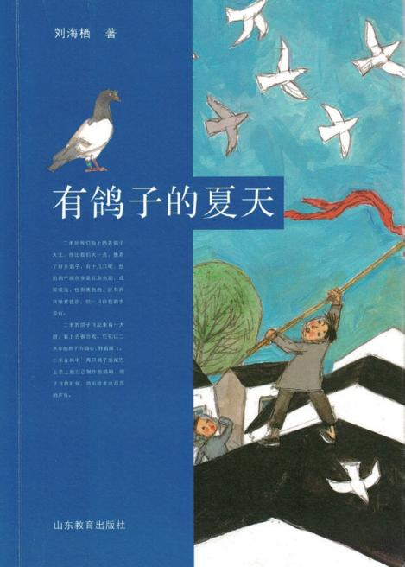

刘海栖简介
第十一届全国优秀儿童文学奖获奖作品

《有鸽子的夏天》

刘海栖

那年夏天，山水沟街，男孩海子梦想像好友二米一样， 拥有属于自己的鸽子。夙愿终成现实，海子因养鸽子体味到前所未有的惦念、喜悦，也因意外丢失鸽子倍感烦恼和悲伤。当解救鸽子的所有路径被一一堵死，海子将怎样直面困境， 找回心爱的鸽子？

刘海栖，男，山东海阳人，1954年10月出生于武汉，大专学历，中共党员。1970年入伍，1976 年退伍后进入山东人民出版社文艺编辑室少儿组，从事少儿刊物编辑工作，1984年明天出版社成立后担任副总编辑和总编辑，1998年起担任明天出版社社长，编审。2009年调入山东省作家协会，任 党组成员、副主席。2015年退休。中国作家协会会员，中国作协儿童文学委员会委员，山东省作协儿童文学委员会主任。曾获首届中国出版政府奖优秀人物奖、全国百佳出版工作者、山东省劳动模范等称号和奖励，享受国务院特殊津贴。作品曾获第九届全国优秀儿童文学奖、中华优秀出版物奖等，有作品入选“大众喜爱的50本书”、“新闻出版总署向全国青少年推荐百种优秀图书”。有作品翻译成阿拉伯文输出海外。

17

中国作家协会儿童文学改编动画重点推荐作品

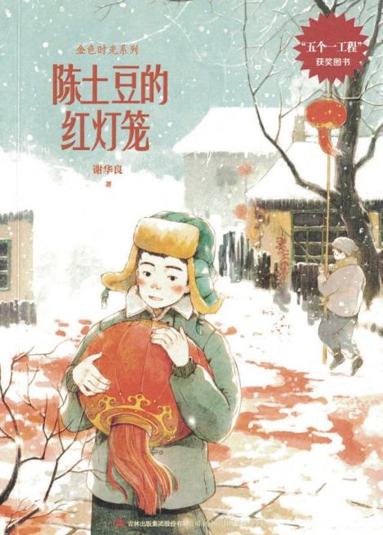
《陈土豆的红灯笼》

谢华良

虽然生活艰难，但陈土豆不以为苦，他兴致勃勃地给妹妹上课，照顾生病的妈妈，把在外躲催债的爸爸接回家，以自己的行动打消了村子里大人之间的芥蒂，和女孩春妮生出朦胧纯洁的情愫……一个十五岁的乡村男孩，以他的善良与纯真抒写了有趣又动人的成长之歌。

谢华良简介

谢华良，男，1966年3月出生于吉林省农安县。大专学历，中共党员，1984年参加教育工作，曾在村小、初中分校工作多年，2004年调入农安县教师进修学校工作。鲁迅文学院第六届中青年作家高研班学员，2007年加入中国作家协会。上世纪80年代开始儿童文学创作，在《儿童文学》《少年 文艺》《中国校园文学》等刊发表作品多篇，出版儿童文学作品《下雪了，天晴了》《大雪封山》
《爷爷的森林》《秧歌湖》等多部，作品曾获第三届和第七届冰心儿童文学奖、长白山文艺奖、吉林文学奖等，长篇儿童小说《陈土豆的红灯笼》获第十五届“五个一工程”奖,入选2017年度“中国好书”、入选中宣部2017年“优秀儿童文学出版工程”。有作品被翻译成阿拉伯文、亚美尼亚文等出版。

18

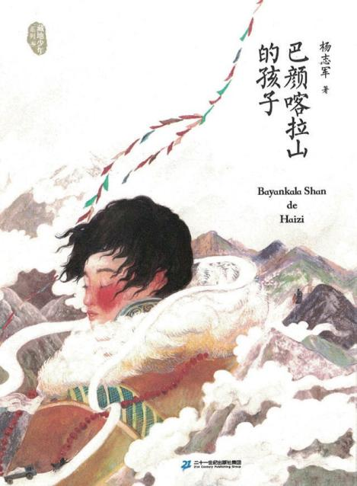

杨志军简介
第十一届全国优秀儿童文学奖获奖作品

《杨巴志颜军喀拉山的孩子》
喜饶是生活在巴颜喀拉草原的藏地男孩。他相信从黄河源头的巴颜喀拉草原出发，绕地球一圈，就又能走回到巴颜喀拉草原。当辽阔无垠的草原由于大气变暖和牲畜采食过度逐渐退化，喜饶还能守护故土家园吗？当城市文明席卷而来， 传统的游牧生活还能继续存在吗？

杨志军，男，1955年5月出生于青海西宁，祖籍河南洛阳孟津，本科学历，1981年进入青海日报担任记者、编辑，1995年调入青岛出版集团财经日报，2015年退休。中国作家协会会员，1982年开 始创作，主要作品有长篇小说《 环湖崩溃》《海昨天退去》《大悲原》《生命形迹》《敲响人头鼓》《藏獒三部曲》《伏藏》《西藏的战争》《藏獒不是狗》《骆驼》《海底隧道》《潮退无声》
《无岸的海》《巴颜喀拉山的孩子》《最后的农民工》，散文集《藏獒精神》等。作品曾获全国“五个一工程”优秀图书奖、第五届中国出版政府奖、全国文学新人奖、《当代》文学奖、新浪最佳文学类图书奖、中国最佳风云榜读者最喜爱的作品奖、第三届京东奖·年度儿童文学奖、2019年“桂冠童书”，入选台湾十大畅销书排行榜、“新中国70周年70部长篇小说典藏”丛书、国家新闻出版广电总局“向青少年推荐的一百本优秀图书”、中宣部2019年“优秀青少年读物出版工程”优秀作品、第十五届精神文明建设“五个一工程”江西省优秀文艺作品、2019年度农家书屋国家重点推荐目录、2020年农民喜爱的百种图书等。曾获《当代》创刊三十五周年荣誉作家称号，入选“首批齐鲁文化名家”。《藏獒》被译介到国外，目前有英文版、韩文版、蒙古文版、越南文版，根据
《藏獒》拍摄的电影《藏獒多吉》，成为中国和日本合拍的第一部动画片，并入围素有“动漫戛纳”之称的法国昂西国际动画电影节。

19

中国作家协会儿童文学改编动画重点推荐作品

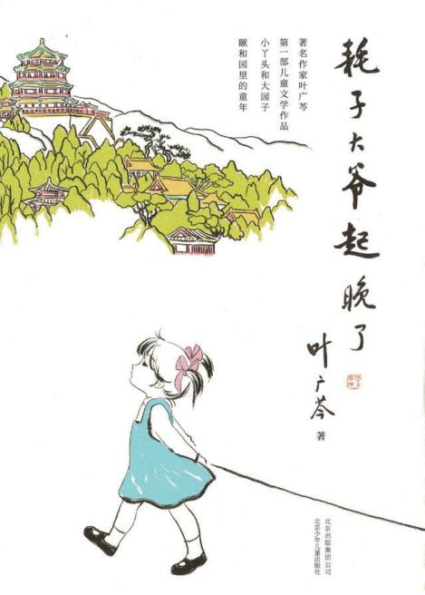
《叶耗广芩子大爷起晚了》
小女孩丫丫，在偌大的颐和园里跑来跑去，满目水光霁月，也充满成长中的喜怒哀乐……与小耗子对话，遛小乌龟， 去北宫门外老宋奶奶家串门，在堤岸边编故事，与乡下孩子老多数房檐上的走兽，与江南女孩梅子姑娘在长廊追寻古典文化的悠长气韵，在昆明湖挽救落水者的生命……天真烂漫的童年故事中透出自在旺盛的生命力，就如那首老北京童谣， 悠远绵长。

叶广芩简介

叶广芩，女，1948年生于北京，满族，文化程度大专。中国作协全委会名誉委员，曾任陕西作协副主席，西安文联副主席。主要作品有长篇小说《采桑子》《状元媒》《全家福》《青木川》等， 中篇小说及影视话剧多部。曾获鲁迅文学奖、少数民族骏马文学奖、老舍文学奖、萧红文学奖、中国女性文学奖、中国环保文学奖、陈伯吹国际少儿文学奖等。作品被译为英、俄、日、蒙等文字在国外出版。

20

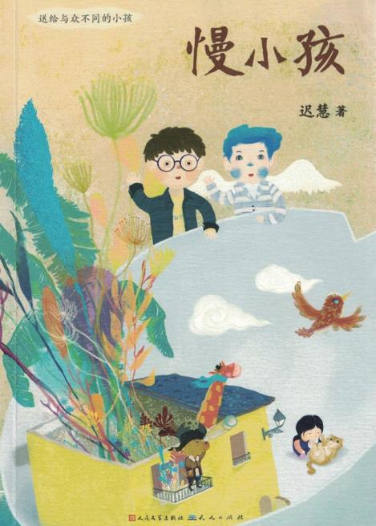
《迟慢小慧 孩》
第十一届全国优秀儿童文学奖获奖作品

迟慧简介
在人类的世界里，有个小孩叫慢慢，他即使用百米冲刺的速度做事，还是会比别人慢。在精灵的世界里，精灵的头上都有自己的标志，但呱呱的头上什么都没有，而且他也不能像其他精灵那样会发光。慢慢和呱呱都很苦恼，幻想着自己能变得不特别。一次偶然的机会，他们来到了画中世界，在那里他们见到了各种怪人，也经历了许多怪事，他们还能回到自己的世界吗？大家能接受与众不同的小孩吗？他们最终能接纳自己吗？

迟慧，女，1970年3月生于哈尔滨，民进会员。大专学历。中国作协会员。曾就职于黑龙江省作家协会，2013年9月到无锡文联工作至今。1988年开始发表诗歌散文作品，2015年开始儿童文学创 作，出版《慢小孩》《藏起来的男孩》《云端小学》等40部图书。《云端小学》入选2021年中国作 协重点作品扶持项目。《藏起来的男孩》入选“2020年度影响力图书”、“十三五”国家重点出版物出版规划项目、第二届年度儿童文学新书榜、第八届上海好童书。曾获冰心儿童文学图书奖、冰心儿童文学新作奖、大白鲸幻想儿童文学钻石鲸作品。

21

中国作家协会儿童文学改编动画重点推荐作品

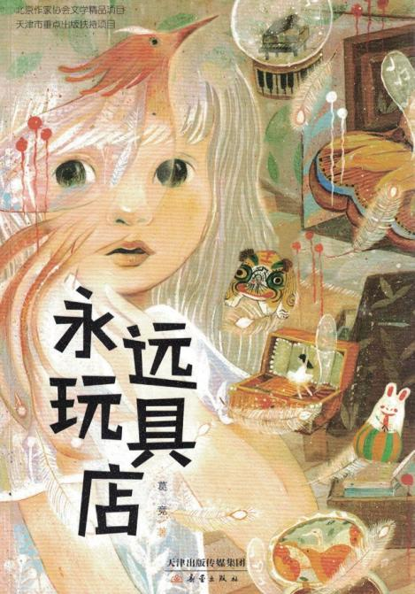
《永远玩具店》

葛 竞

一条隐形的小飞鱼、一个充满幸福感的泥哨子、一只一生只唱一首歌的五彩鸟、一条承载满满回忆的永生小虫…… 喧嚣的城市一隅，一个不起眼儿的角落里，经营着一家永远玩具店。当你被一种神秘的力量牵引着走进这里，你将揭开一件件老玩具的身世之谜，倾听一段段或伤感、或温暖、或欢乐的治愈故事……

葛竞简介

葛竞，女，1977年9月19日生于北京。硕士研究生学历，2000年起至今在北京电影学院担任教师，现为副教授，研究生导师，动漫策划专业主任，中国作协会员，北京作协理事。9岁开始发表作品，13岁出版第一本童话集《肉肉狗》。至今出版童话、小说等文学著作60余本，作品曾获中国出版政府奖，福建省“五个一工程”奖，陈伯吹儿童文学奖等，入选教育部中小学生阅读指导书目， 中国版协年度好书，文津奖推荐图书等。编剧作品入围第93届奥斯卡最佳动画长片。作品被翻译成阿拉伯语、意大利语、法语、葡萄牙语、土耳其语、俄语、乌尔都语、英语、马来语等语种，输出到多个国家。

22

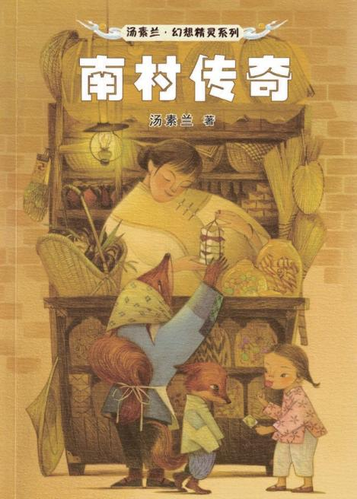
《南村传奇》

汤素兰
第十一届全国优秀儿童文学奖获奖作品

汤素兰简介
南村在古陌岭的南边。南村的西边是石峰山。南村的路都是蜿蜒曲折的小路。南村的房子大都是青瓦红泥土墙。南村的森林里的一些动物很特别，他们喜欢把自己装扮成人的样子，有的还能修炼成仙，他们的故事和南村人的故事交集起来，就是《南村传奇》。

汤素兰，女，1965年1月出生于湖南宁乡，民进会员。中国作家协会会员。曾在湖南少年儿童 出版社从事编辑工作，2007年调入湖南师范大学文学院，现为湖南师范大学文学院教授，博士生导师。1986年开始发表作品，曾获得中国作家协会第四届、第五届、第八届全国优秀儿童文学奖，第五届、第六届宋庆龄儿童文学奖、2018年度陈伯吹国际儿童文学奖、第七届中华优秀出版物奖等奖项。代表作《笨狼的故事》《阁楼精灵》《甜草莓的秘密》《阿莲》“汤素兰图画书系列”等作品被译成英文、韩文、尼泊尔语、阿拉伯语等语种，在海外13个国家和地区出版。

23

中国作家协会儿童文学改编动画重点推荐作品

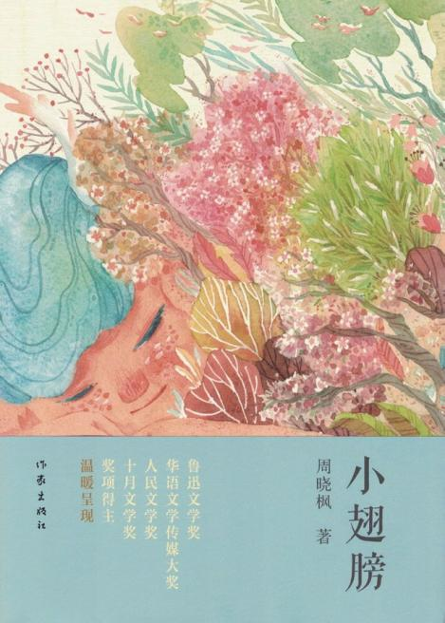
《周小晓翅枫 膀》

小翅膀是一个专门给孩子们投放噩梦的小精灵。不过小翅膀一点儿也不喜欢自己的工作。小翅膀用热情和爱心修饰和删减着孩子们的噩梦，让孩子们摆脱对黑夜的恐惧，转而从中获得理解、温暖和勇气，实现自我成长。

周晓枫简介

周晓枫，女，1969年6月生于北京，大学本科，中国作协会员。1992年到2000年就职于中国少年儿童出版社，2000年到2011年就职于十月杂志社，2011到2013年就职于人民文学杂志社，2013年 至今就职于北京作家协会。1990年开始发表作品。现为北京老舍文学院专业作家，北京作家协会副主席。出版有散文集《斑纹一一兽皮上的地图》《收藏一一时光的魔法书》《你的身体是个仙境》
《聋天使》《巨鲸歌唱》《有如候鸟》《幻兽之吻》，童话《小翅膀》《星鱼》《你的好心看起来像个坏主意》等。作品曾获鲁迅文学奖、朱自清散文奖、人民文学奖、十月文学奖、钟山文学奖、花地文学奖、华语文学传媒大奖等奖项，入选中国好书、桂冠童书、中国童书榜年度最佳童书等。

24

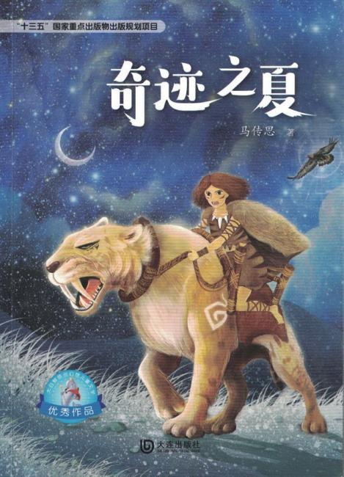
《马奇传迹思 之夏》
第十一届全国优秀儿童文学奖获奖作品

马传思简介
少年阿星一直对雾灵山上那道转瞬即逝的光充满好奇， 却没有人能给出答案。一场低强度的地震后，阿星和同学们去雾灵山野人沟探险，并带回来一只生命垂危的小虎崽，离奇的事情便接连发生……

马传思，男，1978年出生，籍贯安徽省安庆市，毕业于华南师范大学，本科学历。中国作协会员，中国科普作协理事，安徽省作协会员。主要从事少儿科幻文学创作。主要作品有《冰冻星球》
《奇迹之夏》《蝼蚁之城》等，并主编《2020年度中国少儿科幻选本》《中国青少年科幻分级读本》。作品曾入选中宣部“2019年优秀青少年读物出版工程”、国家新闻出版署“2018年推荐百种 优秀出版物”、中国出版协会“2018年中国30本好书”等，并获第八、第九届全球华语科幻星云奖金奖、首届少儿科幻星云奖金奖等。部分作品版权输入到台湾地区。

25

中国作家协会儿童文学改编动画重点推荐作品

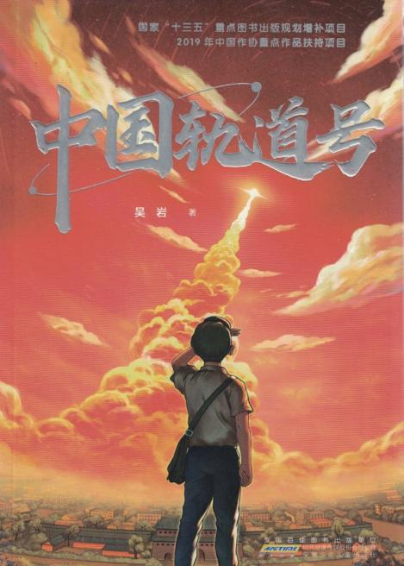
《吴中岩国轨道号》
1972 年春天，空军装备研究所接到军委紧急命令，要在短期内把中国第一艘载人飞船中国轨道号送上太空。军装所的孩子为此欢欣鼓舞，但又必须守口如瓶。这些从小就立志要飞向蓝天保卫国家的少年，在父母一辈模范的引导下，最终将自己融入伟大的事业，并由此成长为努力、坚守、正直和懂得关爱的新人。而他们所参与的发明和发现，不但会让中国人在太空中画出一条自己的轨道，还将会在更多方面改变这个世界的面貌。

吴岩简介

吴岩，男，1962年12月出生于北京，管理学博士，曾就职于北京师范大学，现为南方科技大学人文科学中心教授，中国作家协会会员。1978年开始文学理论研究和作品创作，出版《心灵探险》
（与郑文光合著）《生死第六天》《中国轨道号》等长篇小说，《科幻文学论纲》《中国科幻文学沉思录》等专著，作品被翻译成英、日、意大利等文字。因对科幻文学理论研究的贡献，获得2020 年美国科幻研究协会托马斯.D.克拉里森奖。

26

第十一届全国优秀儿童文学奖获奖作品

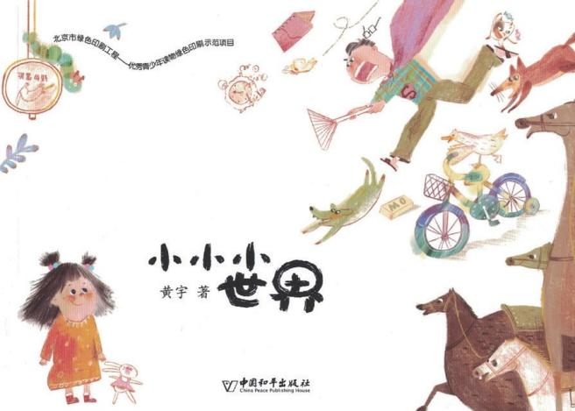
《小小小世界》

黄 宇
每个孩子都有一个自己的小小世界，里面藏着他们的快乐与忧伤、烦恼与困惑、梦想与期待。小小的小小世界里，有宠物兔雪宝，有一只冬眠总也睡不醒的乌龟童童，有超级搞笑的爸爸，迷迷糊糊的妈妈……捉虫子、摔椰子、房间大清理 第一
次自己睡、第一次骑马、第一次看牙医……走进小小的世界，发现美好与幸福，温暖与纯粹。

黄宇简介

黄宇，女，1974年12月出生，辽宁沈阳人，中共党员，在职研究生学历，曾担任《文学少年》杂志社编辑、副社长、总编辑。中国作家协会会员，一级作家。1990年开始发表作品。著有“小屁孩日记”“小屁孩上学记”“朱尔多日记”“哈皮皮快乐成长”“疯狂蔬菜学校”“疯狂动物学校” 等系列，童话集《大蒜味的小巫仙》《捡到一只恐龙》，图画书《恐龙公交车》《小象的日记》
《小长颈鹿的日记》等100多部作品。曾获冰心儿童文学新作奖，冰心儿童图书奖。

27

中国作家协会儿童文学改编动画重点推荐作品

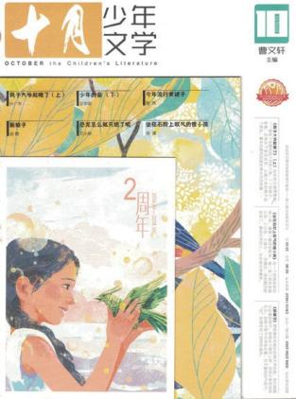
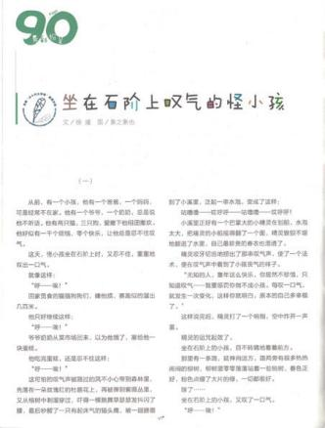

《坐在石阶上叹气的怪小孩》

徐 瑾
故事是这样开始的：从前，有一个小孩 , 他有一个爸爸、一个妈妈 , 可是经常不在家。他有一个爷爷、一个奶奶，总是说他不听话。他有两只猫、三只狗，爱撇下他组团撒欢。他好似有一千个烦恼， 零个快乐，让他总是忍不住叹气。这天，怪小孩坐在台阶上时，又忍不住，重重地叹出一口气……

徐瑾简介

徐瑾，女，1987年7月生，江苏东台人。本科学历，盐城作协会员，2010年起在无锡、南通、上海等地动画公司、儿童内容公司担任策划、编剧。2018年回到家乡东台，现为东台法院一名普通干警。2016年开始尝试个人作品创作，作品散见于《小十月少年文学》《少年文艺》《儿童时代》等杂志，曾获2016年冰心儿童文学新作奖、首届“小十月文学奖”童话组金奖、周庄杯全国儿童文学短篇小说大赛优秀奖。

28

《中国校园文学》重点推荐作品

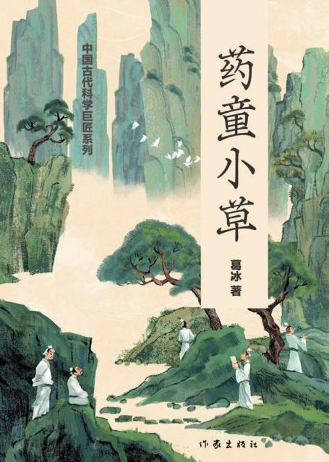
《中国古代科学巨匠》

葛 冰

葛冰《中国古代科学巨匠》故事共计23个短篇，囊括了古代最重要的发明家。故事按照尊重事实的原则，采用“绿叶衬红花”的形式，刻画了栩栩如生的古代科学巨匠生动的人物形象，既展示他们的发明创造，又展现他们的高尚人格，呼应当下中国对科学精神的召唤，呈现承前启后的科学魅力和文化自信。

葛冰简介
葛冰，中国作家协会会员。1983年开始儿童文学创作，写过小说、童话、剧本、低幼儿童作品， 迄今出版作品数百部，有1000万字作品。其作品曾获中国作家协会第二届优秀儿童文学作品奖、宋庆龄基金会文学大奖、中国出版政府奖、国家“五个一工程”奖、中华优秀出版物提名奖、陈伯吹儿童文学奖等。长篇童话《蓝皮鼠大脸猫》《小糊涂神儿》《小精灵灰豆儿》等被中央电视台拍摄成系列动画片，多次获得“金鹰奖”“金童奖”。

29


中国作家协会儿童文学改编动画重点推荐作品

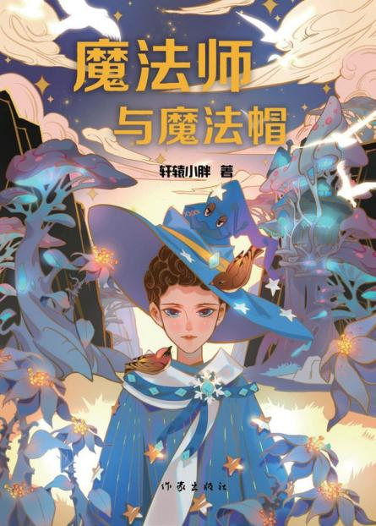
《魔法师与魔法帽》

轩辕小胖
《魔法师与魔法帽》是一部成长童话。在森林里独自生活的魔法师无意间制作了一顶会说话的魔法帽，从此以后孤独的魔法师多了一个聒噪的帽子同伴。他们一起生活，一起出行，在森林里、城市里遇见各种各样的生物，经历各种各样的事情。本系列故事将精彩的故事和少年儿童成长中遇到的各种问题巧妙地融为一体，让小读者在身临其境般的阅读体验中突破自我、蜕变成长。

郭晓羽简介
郭晓羽，笔名轩辕小胖，女，汉族，甘肃省作家协会会员，第二届、第三届甘肃省儿童文学八骏。出版童书作品有神宠传说系列、暗夜怪谈系列，光明战记系列等合计52本，并有两本漫画改编。
神宠传说系列总销量破百万，多次打入开卷少儿销售排行榜，并取得过开卷少儿类排行榜月销量第一的好成绩，并荣获中国出版协会桂冠童书奖，是团中央向全国青少年推荐的优秀文化产品，曾改编为真人舞台剧，在全国巡演。出版作品非童书有《搞鬼》《窥心者》，反套路系列《如何成为一名优秀的言情小说女主》，都市搞笑武侠《武林猛主》等，另有《般若生》等作品待出版。《搞鬼》网络连载时天涯点击过千万，三部五十余万字移动书城总点击过亿，曾长时间占据分类排行榜第一，出书后数次加印，影视版权已经签出，有声版权等其余版权也在陆续签出中。《窥心者》影视版权已签出。

30

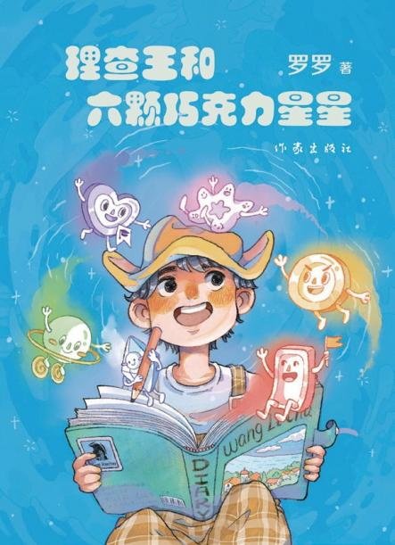

罗罗简介
《中国校园文学》重点推荐作品

《罗理查罗王和六颗巧克力星星》
《理查王和六颗巧克力星星》是一个充满诗意和哲理的童话，也是一个富于奇思妙想、展示友谊之美的理想国。戴着帽子出生的理查王从出生就备受瞩目，更神奇的是，理查王的帽子里藏着六颗巧克力星星，六颗星星代表六种能量，滋养和鼓励着理查王，帮助理查王收获了梦想、勇气和坚强等优秀品质，得到成长和蜕变。

罗罗，原名罗建华，曾用笔名七月草。80后儿童文学作家，诗人，儿童教育专家，儿童诗启蒙推动者。擅长用诗意的语言讲有趣魔幻的童话故事。创作并出版长篇小说《握不住你的手》，诗集
《一生之城》，童书《耳朵在床上睡觉》，系列童话《月光小镇》，已出版《月光小镇1—神秘的金豆子》和《月光小镇2—睡在衣柜里的女孩》，策划出版儿童诗集《地球是个水族馆》等。

31

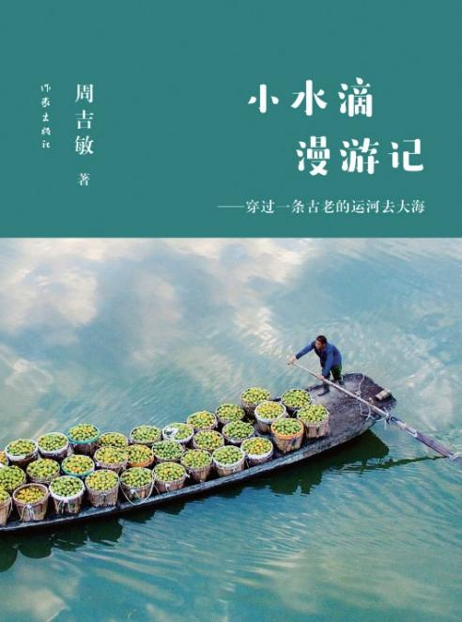中国作家协会儿童文学改编动画重点推荐作品

《运小河水去滴大漫海游》记——穿过一条古老的

周吉敏
长篇童话小说《小水滴漫游记》的主人公是“小水滴”。这是一颗万能的“小水滴”，可以飞，可以跳，可以玩滑滑梯，通晓人类与动物的语言，还能够与植物交谈。小水滴通过游历塘河，了解温州灿烂地域文化。小水滴最后回到大海，找到了更为广阔的世界，在大海中获得了永生。这部小说，也是一部生命成长史。

周吉敏简介
周吉敏，浙江温州人，中国作家协会会员，文章见于《人民文学》《十月》《散文选刊》《散文海外版》《人民日报》《光明日报》《文汇报》等报刊杂志，著有散文集《月之故乡》《民间绝色》《斜阳外》《古游录》，童话长篇小说《小水滴漫游记——穿过一条古老的运河去大海》入选第三届年度儿童文学新书榜。多篇散文作品入选全国各类散文年选，以及全国各地高考试题。曾获琦君散文奖、三毛散文奖、丰子恺散文奖等。

32





